**Zvlhčovač vzduchu Levoit Dual 150 2v1**

**Zvlhčovač vzduchu Levoit Dual 150 2v1 s aromaterapiou** využíva ultrazvukovú technológiu. **Vďaka vysokému výkonu aj vo veľmi kompaktnej veľkosti** pohodlne zvládne **vylepšiť vlhkosť vzduchu v miestnostiach o veľkosti až 27 m²**. Nádrž na vodu disponuje objemom **3l** a Levoit Dual 150 vydrží v **nepretržitej prevádzke až 25 hodín**. Oceníte vrchné plnenie vodou, ktoré je praktické a šetrí váš čas. Aj napriek vysokému výkonu je zariadenie **extrémne tiché - 28db**. Nebude vás teda rušiť pri sledovaní TV ani pri spánku.

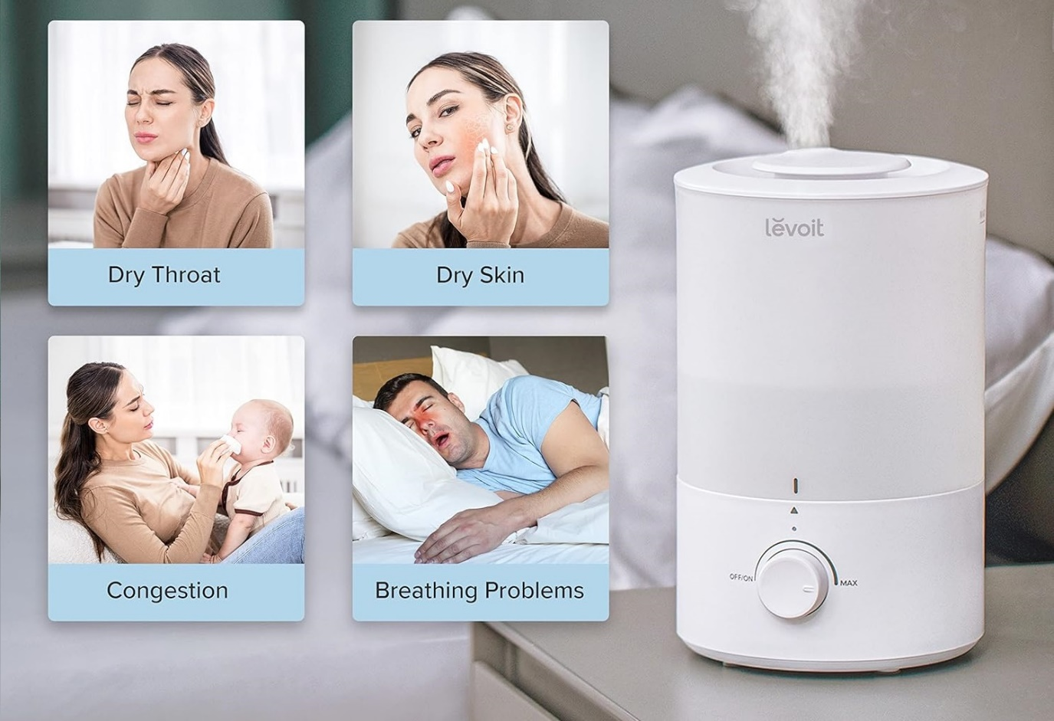

Video: <https://youtu.be/8vRabL_RIDU>

* **Ultrazvukový zvlhčovač vzduchu Levoit Dual 150**
* **Technológia pre tichý režim a pokojný spánok – hlučnosť < 28dB**
* Nádrž 3l – **pre miestnosti s veľkosťou až 27m²** a prevádzku až 25 hodín
* Pomáha pri **alergiách, prechladnutí, astme, suchej pokožke, symptómoch suchej nosovej sliznice**
* Pohodlné vrchné plnenie
* 360-stupňová rotačná hlavica
* Maximálny výkon: 220 ml/h
* **Aromaterapia** priamo do plniacej nádoby na vodu
* Vnútornú nádobu je možné umývať v umývačke
* Kompaktné rozmery 18,3 x 20,6 x 29,40cm a hmotnosť 1,38kg
* Materiál: BPA free, vhodný pre deti i dospelých

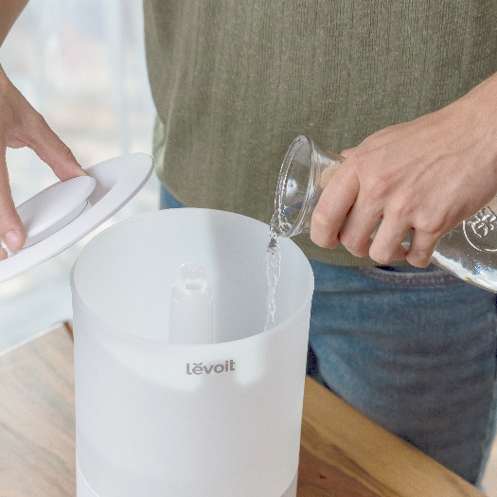

**Praktické vrchné plnenie**

Inteligentný zvlhčovač vzduchu Levoit Dual 150 sa plní veľmi pohodlne z vrchu. Je to praktické, pretože tradičné zvlhčovače sa plnia zospodu a manipulácia s nádobami je u nich celkom trápenie a stojí zbytočne veľa času a nervov.

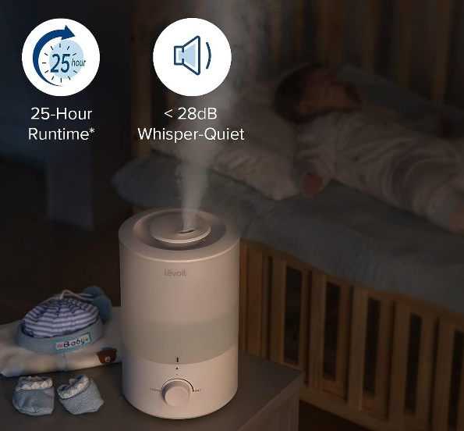

**Tichý režim pre nerušené spanie**

Konštrukčne bol použitý hydraulický ventilátor a prevádzka je vďaka nemu veľmi tichá a nebude vás rušiť ani pri spaní. Budete môcť nerušene snívať a zvlhčovač Levoit Dual 150 sa postará o kvalitu a vlhkosť vzduchu v miestnosti podľa vašich predstáv.

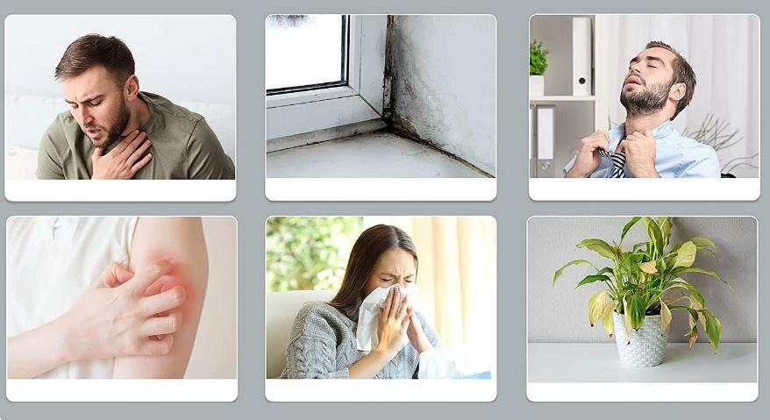

**Správna vlhkosť vzduchu je dôležitá pre naše zdravie**

**V zimnom období** sa v interiéroch tvorí suchý vzduch. Zrýchlením času na zvlhčenie vzduchu na zdravé hodnoty **zabraňuje tvorbe baktérií**. Zvlhčovanie vzduchu **v letných mesiacoch pomáha pri alergiách, prechladnutí, astme, suchej pokožke, symptómoch suchej nosovej sliznice, a tiež prispieva k zníženiu rizikovosti týchto ochorení.**

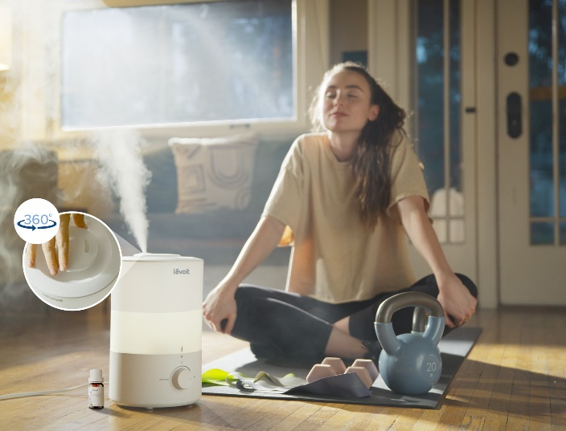

**Aromaterapia – 2v1**

Zvlhčovač Levoit Dual 150 môžete použiť aj na prevoňanie miestností a vytvoriť tak príjemnú relaxačnú atmosféru. Aromatické oleje sa dávkujú priamo do nádoby na vodu. Éterické oleje majú blahodarné účinky na celé ľudské telo. Citrusové vône osviežujú prostredie, levanduľa vám pomôže na upokojenie tela a od stresu, eukalyptus upokojí bolesť hlavy a mäta uvoľní horné dýchacie cesty.

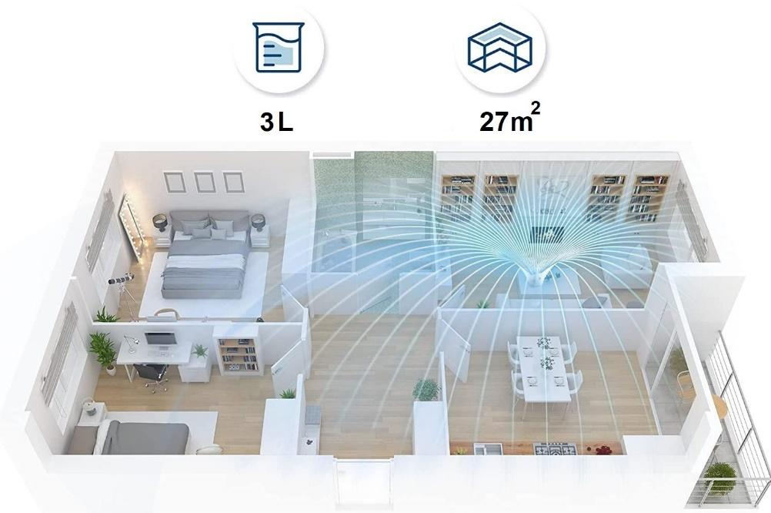

**3l nádrž na prevádzku až 25 hodín na ploche až 27m²**

Levoit Dual 150 disponuje **3l nádobou na vodu a s vysokým výkonom** hravo pokryje **miestnosti do veľkosti až 27m2**. **Maximálna doba prevádzky je až 25 hodín** v závislosti od použitého programu zvlhčovača. Keď voda dôjde, zariadenie sa samo automaticky vypne, aby nedošlo k poškodeniu a informuje vás aj cez aplikáciu v chytrom zariadení.

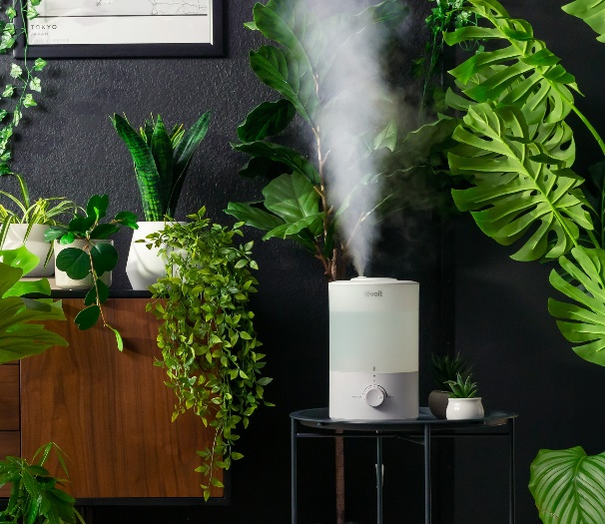

**Vlhkosť je dôležitá aj pre vaše kvety a rastliny**

Rovnako ako ľudia, aj rastliny potrebujú správnu vlhkosť, aby sa im dobre darilo. So zvlhčovačom Levoit Dual 150 budú vaše kvety v dobrej starostlivosti a skvelej kondícii aj počas suchých období.

**Obsah balenia**

* 1x Ultrazvukový zvlhčovač vzduchu Levoit Dual 150
* 1x Filter
* 5x Absorpčné vankúšiky